1 ACTIVIDADES DE AMPLIACIÓN. COMUNICACIÓN ORAL Y ESCRITA

Nombre: _______________________________________________ Curso: _____ Fecha: _______

- Fíjate en la imagen del pájaro cuco. ¿Qué observas? A partir de lo que sabes y de lo que se ve en las fotografías, indica las afirmaciones correctas.
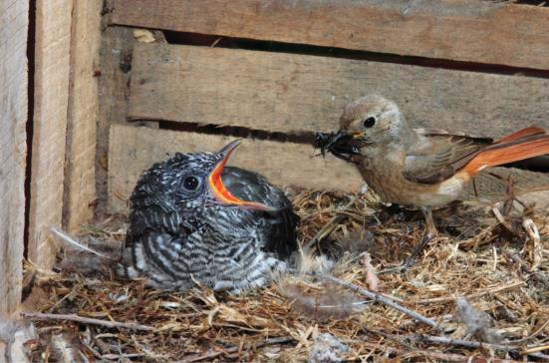

a) La actitud de ambos es amorosa.
b) Ambos pájaros va a fabricar un nido.
c) Un pájaro enorme va a comerse a otro más pequeño.
d) | El pájaro cuco es el más pequeño.
e) | El cuco ha sido adoptado por un pájaro de otra especie.

2. ¿Qué relación existe entre la vida del cuco común y la novela de Paco Abril: La pregunta del cuco? Razona tu respuesta.

………………………………………………………………………………………………………………………

………………………………………………………………………………………………………………………

………………………………………………………………………………………………………………………

………………………………………………………………………………………………………………………

………………………………………………………………………………………………………………………

………………………………………………………………………………………………………………………

………………………………………………………………………………………………………………………

………………………………………………………………………………………………………………………

MATERIAL FOTOCOPIABLE / © Oxford University Press España, S. A. Lengua castellana y Literatura 1.º ESO

1 ACTIVIDADES DE AMPLIACIÓN. COMUNICACIÓN ORAL Y ESCRITA

Nombre: _______________________________________________ Curso: _____ Fecha: _______

- Documéntate sobre el cuco en los siguientes recursos y después responde a las preguntas que se proponen.

  - Consulta en este blog algunas curiosidades sobre el pájaro cuco: http://inicia.oupe.es/le1e0132

  - Vídeo sobre los comportamientos del cuco en la naturaleza: http://inicia.oupe.es/le1e0133

  - Artículo periodístico sobre el cuco: El cuco no es tan parásito: http://inicia.oupe.es/le1e0134

- Con toda la información, indica si las siguientes afirmaciones sobre el pájaro cuco son verdaderas o falsas.

- La hembra del cuco construye su propio nido y pone sus huevos en él.

- El cuco es un ave que nunca conoce a sus padres biológicos.

- El cuco reparte cuidadosamente sus huevos entre distintos nidos de diferentes especies de aves.

- La madre adoptiva del cuco sabe que no es su verdadero polluelo y lo cría de todas formas.

- Los padres adoptivos del cuco apenas le dan de comer.

V F

- Los cucos son una especie de ave que no cría ni protege a sus descendientes.

- Los padres naturales del cuco migran a Finlandia mientras ellos crecen.

- Los cucos llevan grabado en sus genes su instinto de migrar con otros cucos a África.

- El cuco protege el nido de otras especies repeliendo a los depredadores.

MATERIAL FOTOCOPIABLE / © Oxford University Press España, S. A. Lengua castellana y Literatura 1.º ESO

1 ACTIVIDADES DE AMPLIACIÓN. COMUNICACIÓN ORAL Y ESCRITA

Nombre: _______________________________________________ Curso: _____ Fecha: _______

- En la comunicación humana aporta tanta información el lenguaje verbal como los gestos. Fíjate en estas tiras cómicas de Garfield y marca en cada caso la respuesta adecuada.
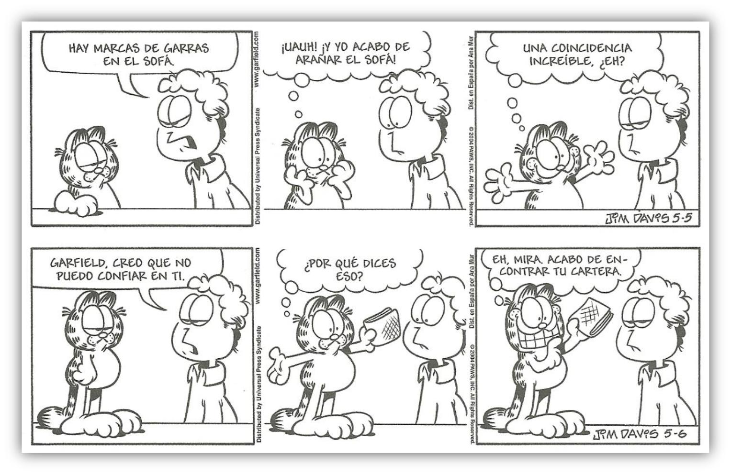

Jim Davis, Garfield, El País

- ¿Qué indica el gesto de Garfield de la viñeta 2?

Extrañeza

Sorpresa

Decepción

Preocupación

- Sin embargo, ¿qué quieren decir los brazos abiertos y la sonrisa del gato en la tercera

viñeta?

Desentendimiento

Cariño

Disculpas

Relajación

MATERIAL FOTOCOPIABLE / © Oxford University Press España, S. A. Lengua castellana y Literatura 1.º ESO

1 ACTIVIDADES DE AMPLIACIÓN. COMUNICACIÓN ORAL Y ESCRITA

Nombre: _______________________________________________ Curso: _____ Fecha: _______

- ¿Qué señalan los ojos de Jon, el dueño de Garfield, en las tres viñetas?

Extrañeza, decepción, enfado

Sorpresa, extrañeza, alegría

Enfado, sorpresa, resignación

Preocupación, relajación, extrañeza

- ¿Qué indican los ojos de Jon en la quinta viñeta?

Asombro

Decepción

Preocupación

Extrañeza

- ¿Y los brazos extendidos de Garfield?

Extrañeza

Disculpa

Relajación

Desentendimiento

- ¿Qué quiere decir el gesto de la boca del gato en la sexta viñeta?

Preocupación

Cinismo

Decepción

Relajación

- ¿Qué indican los ojos y el gesto de la boca de Jon en la séptima viñeta?

Disculpa

Enfado

Decepción

Asombro

6. Lee el siguiente texto y haz después los ejercicios.

El origen de la escritura

Todo comenzó en Mesopotamia, esa región del Oriente Medio comprendida entre los ríos Tigris y Éufrates que se extiende desde el golfo Pérsico hasta Bagdad (la actual capital de Irak). Entre el sexto y el primer milenio antes de nuestra era, dos grandes imperios se repartían esta región del mundo: Acad al Norte y Sumer al Sur.

MATERIAL FOTOCOPIABLE / © Oxford University Press España, S. A. Lengua castellana y Literatura 1.º ESO

1 ACTIVIDADES DE AMPLIACIÓN. COMUNICACIÓN ORAL Y ESCRITA

Nombre: _______________________________________________ Curso: _____ Fecha: _______
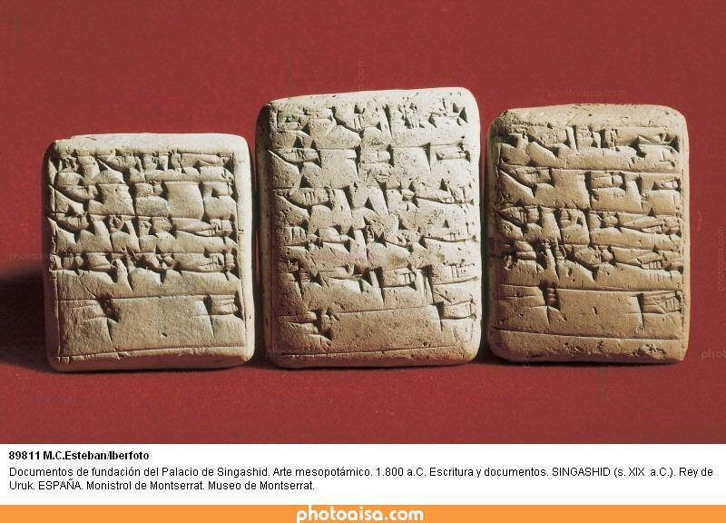

RESULTABA IMPOSIBLE LLEVAR UNA CONTABILIDAD ORALMENTE.

POR ESTA RAZÓN PROSAICA¹ NACIÓ LA ESCRITURA.

Sumerios y acadios, aunque geográficamente muy próximos, hablaban lenguas tan distintas como lo puedan ser el francés y el chino de nuestros días. Eran pueblos altamente civilizados que vivían en pequeñas comunidades ubicadas en los alrededores de las ciudades, Babilonia y otras, bajo la autoridad de un soberano y la protección de un numeroso elenco de dioses. Al margen de los «funcionarios» de las cortes reales, de los sacerdotes y de los mercaderes, la población estaba compuesta por agricultores y ganaderos. Esto explica las inscripciones que contienen las primeras tablillas de arcilla que se descubrieron en el emplazamiento de lo que fue el templo sumerio de la ciudad de Uruk, largas listas en las que no se hace referencia a otra cosa que a sacos de cereales y a cabezas de ganado y que constituyen, por así decir, una especie de contabilidad del templo. Los primeros signos escritos son por tanto cuentas agropecuarias². Otras tablillas aportan información sobre la organización social de los sumerios. [...]

Al decir de los especialistas, estas primeras inscripciones no son tanto una escritura propiamente dicha como unas sencillas «muletas para la memoria»; dibujos simplificados que representan, de un modo muy estilizado, una cabeza de buey para designar un buey, un triángulo púbico en el que se ha marcado la vulva con un trazo para designar a la mujer, etc. Es decir, son pictogramas en los que cada uno remite al objeto o al ser así representado.

MATERIAL FOTOCOPIABLE / © Oxford University Press España, S. A. Lengua castellana y Literatura 1.º ESO

1 ACTIVIDADES DE AMPLIACIÓN. COMUNICACIÓN ORAL Y ESCRITA

Nombre: _______________________________________________ Curso: _____ Fecha: _______

Combinando pictogramas se podía llegar incluso a expresar una idea, de ahí que a veces se les haya llamado también ideogramas³. Por ejemplo, si al triángulo púbico se le adjuntaban signos de montañas, se estaba indicando que las mujeres designadas eran extranjeras, «mujeres venidas del otro lado de las montañas», es decir, esclavas.

Georges Jean, La escritura, memoria de la humanidad, Ediciones B

¹prosaica: vulgar o sin interés.

²agropecuario: de la agricultura y la ganadería o relacionado con ellas.

³ideograma: en un sistema de escritura, símbolo que representa un morfema, una palabra o una frase.

- La escritura ha facilitado la comunicación entre los seres humanos. Completa estas oraciones, atendiendo a lo que se dice en el texto:

    - La escritura nació en ………………………………………………………………………………………

    - La escritura surgió porque ………………………………………………………………………………..

…………………………………………………………………………………………………………………

…………………………………………………………………………………………………………………

    - Los primeros textos escritos utilizaron como soporte …………………………………………………

    - Los primeros signos escritos fueron ………………………………………………………………………

    - Combinando pictogramas se obtienen ……………………………………………………………………

    - Nosotros escribimos con …………………………………………………………………………………

- Reflexiona sobre la tipología textual y subraya la opción correcta.

  - Los primeros textos mesopotámicos eran ……………………... (continuos / discontinuos / mixtos).

  - Estos textos eran de ámbito …………………………………………. (personal / público / educativo).

  - El texto de Georges Jean que habla sobre el origen de la escritura es ………………………………

(continuo / discontinuo / mixto).

- Tomando el texto El origen de la escritura como un circuito comunicativo, completa el esquema copiando los elementos de la comunicación donde corresponde.

EMISOR |  | RECEPTOR |  | CÓDIGO |  | MENSAJE |  | CANAL |  | CONTEXTO

MATERIAL FOTOCOPIABLE / © Oxford University Press España, S. A. Lengua castellana y Literatura 1.º ESO

1 ACTIVIDADES DE AMPLIACIÓN. COMUNICACIÓN ORAL Y ESCRITA

Nombre: _______________________________________________ Curso: _____ Fecha: _______

El lenguaje verbal: la

lengua castellana

………………………

 |  | El texto: El origen de la
George Jeans |  |  |  | El lector
…………………. |  | escritura |  | ………………….
 |  | ………………………
 |  | El papel / la pantalla
 |  | ………………………

- Relaciona las siguientes palabras con cada una de las emociones que aparecen en la tabla. Si lo necesitas, consulta el Diccionario de la Real Academia Española (http://inicia.oupe.es/le1e0135).

• | compasión | • | encono | • | regocijo | • | nostalgia | • | decaimiento
• | aprecio | • | añoranza | • | afecto | • | tirria | • | misericordia
• | júbilo | • | placer | • | odio | • | altruismo | • | entusiasmo
• | inquina | • | idolatría | • | piedad | • | pasión | • | ternura
• | pesadumbre | • | conmiseración | • | aflicción | • | alborozo | • | aborrecimiento
 | melancolía |  | rencor |  | alegría |  | amor |  | caridad

MATERIAL FOTOCOPIABLE / © Oxford University Press España, S. A. Lengua castellana y Literatura 1.º ESO

1 ACTIVIDADES DE AMPLIACIÓN. COMUNICACIÓN ORAL Y ESCRITA

Nombre: _______________________________________________ Curso: _____ Fecha: _______

- Indica qué sentimientos expresan las siguientes expresiones:

  - Tener el corazón en un puño: ………………………………... (excitación / alegría / amor / pasión)

  - Estar en ascuas: ……………………………………………. (duda / confusión / indiferencia / tedio)

  - Estar hecho un mar de lágrimas: ……………………... (tristeza / melancolía / amor / indiferencia)

  - Agarrarse a un clavo ardiendo: …………………………... (desesperación / dolor / pesar / pasión)

  - No llegar la camisa al cuerpo: …………………….. (temor / incomodidad / pesadumbre / alegría)

  - Estar hecho unas castañuelas: …………………….. (alegría /descontrol / zozobra / nerviosismo)

  - Echar humo por las orejas: ………………………………….. (enfado / temor / rencor / venganza)

  - Agachar la cabeza: ……………………………….. (vergüenza / decaimiento / indiferencia / tedio)

- Busca tres expresiones o frases hechas con estos sentimientos: pesar, confianza, felicidad. Escribe una oración con cada una de ellas.

……………………………………………………………………………………………………………………

……………………………………………………………………………………………………………………

……………………………………………………………………………………………………………………

- Escribe tres palabras derivadas a partir de los siguientes casos. Después, indica cuáles son los lexemas y morfemas (prefijo o sufijo) que las componen, igual que el modelo:

 |  |  | • solar: sol- (raíz) + -ar (sufijo)
 | sol |  | • asolar: a- (prefijo) + sol- (lexema) + -ar (sufijo)
 |  |  | •
 |  |  | •
 | gato |  | •
 |  |  | •

MATERIAL FOTOCOPIABLE / © Oxford University Press España, S. A. Lengua castellana y Literatura 1.º ESO

1 ACTIVIDADES DE AMPLIACIÓN. COMUNICACIÓN ORAL Y ESCRITA

Nombre: _______________________________________________ Curso: _____ Fecha: _______

•

mar •

•

•

planta •

•

•

verde •

•

14. Lee este texto y responde después a las preguntas.

Las tecnologías han transformado profundamente las relaciones interpersonales

Indudables ventajas de las tecnologías

Por un lado, internet permite acceder a la información de manera inmediata e ilimitada. Ya no hay dudas que no se puedan, a priori, resolver. A esto se le une la ventaja de entretenerse en cualquier cola, semáforo (como peatón) o sala de espera. Y la comodidad de los soportes digitales, que ni pesan ni ocupan.

Además, esta comodidad se ha llevado a las relaciones personales, cuya profundidad es tan relativa como el medio en que se refuercen. En esta época de migraciones, estar lejos ya no significa estar incomunicado. Las noticias que se pueden enviar de manera constante permiten sentir cercano a quien no lo está físicamente, y trabajar la confianza de manera virtual, pero real, con quien no se puede estar tomando un café. Incluso, se puede llegar a tener más relación con alguien que vive en otro país, que con el vecino de al lado. Porque en eso, el cambio de las relaciones es indiscutible.

MATERIAL FOTOCOPIABLE / © Oxford University Press España, S. A. Lengua castellana y Literatura 1.º ESO

1 ACTIVIDADES DE AMPLIACIÓN. COMUNICACIÓN ORAL Y ESCRITA

Nombre: _______________________________________________ Curso: _____ Fecha: _______

El que contesta los whatsapps constantemente puede ser más amigo que el que se sienta al lado de uno en el trabajo. La confianza se gana con el roce, pero hoy, el roce también es virtual. Y con el ritmo frenético de vida de la sociedad de la información, es mucho más cómodo contar lo que pasa por la cabeza vía chat, que buscar un hueco para hacerlo en persona. Se puede pensar lo que se quiere decir, escribirlo, borrarlo, reescribirlo y enviarlo. Contar en todo momento lo que se hace y lo que se piensa. Aunque esto, en realidad, no siempre es bueno.

Algunos riesgos inherentes a la Sociedad de la Información

El acceso a la información sin filtros conlleva su lógico peligro por lo abrumador de poder saber sobre todo en cualquier momento, estemos o no preparados. Existen muchos riesgos en estas innovaciones. De un lado, la infoxicación: hay tanta información que cuesta concentrarse en lo que de verdad se busca. Incluso, muchos expertos hablan ya de la falta de concentración de los usuarios de las tecnologías, incapaces de concentrarse en una película o leer un libro largo en formato papel. Por otro lado, el límite entre la intimidad y la publicidad, espionajes aparte, se ha indefinido, y regalamos la información en las redes sociales, con unos contornos de «amigos» que se han alterado tanto que cualquiera puede saber sobre los aspectos más íntimos de la vida de quien sea adicto a compartir su estado (Facebook, Twitter o cualquier otro), haya aquí relación o no, ya sea virtual o física.

Pero además, existe un riesgo a la adicción a la comunicación constante que ya empieza a afectar a una parte importante de la población en el mundo occidental. La nomofobia es el miedo a salir de casa sin el teléfono móvil, con la ansiedad que eso lleva consigo, incluso a los que no alcanzan límites irracionales de dependencia. Quién no ha pensado alguna vez «¿y si pasa algo?». Ya no basta con enterarse en el momento en que se llegue a casa, como sucedía hasta ahora. También existe la infobesidad, un término de los años setenta perfectamente aplicado a la época actual, que se refiere a la necesidad constante de revisar la bandeja de entrada para ver si tenemos correo nuevo. Algo tan fácil como caer en esa costumbre de desbloquear el móvil y volverlo a bloquear para comprobar que, efectivamente, en los últimos cinco minutos no hemos recibido nada.

http://inicia.oupe.es/le1e0136

- Localiza las siguientes palabras de la lectura e indica qué acepción tienen en el texto. Puedes usar el Diccionario de la Real Academia Española si es necesario.

  - red:

    - Aparejo hecho con hilos, cuerdas o alambres trabados en forma de mallas, y convenientemente dispuesto para pescar, cazar, cercar, sujetar, etc.

MATERIAL FOTOCOPIABLE / © Oxford University Press España, S. A. Lengua castellana y Literatura 1.º ESO

1 ACTIVIDADES DE AMPLIACIÓN. COMUNICACIÓN ORAL Y ESCRITA

Nombre: _______________________________________________ Curso: _____ Fecha: _______

      - Ardid o engaño de que alguien se vale para atraer a otra persona.

      - Conjunto de ordenadores o de equipos informáticos conectados entre sí que pueden intercambiar información.

  - virtual:

      - Que tiene existencia aparente y no real.

      - Que tiene virtud para producir un efecto, aunque no lo produce de presente, frecuentemente en oposición a efectivo o real.

      - Implícito, tácito.

  - vía:

      - Por, pasando por, o haciendo escala en.

      - Raíl de ferrocarril.

      - Cada uno de los conductos por donde pasan en el organismo los fluidos, los alimentos y los residuos.

  - chat:

      - Intercambio de mensajes electrónicos a través de internet que permite establecer una conversación entre dos o varias personas.

    - Servicio que permite mantener conversaciones mediante chats.

- Copia cada palabra relacionada con las redes sociales al lado de su definición.

USUARIO |  | PERFIL |  | POST |  | ESTADO |  | MURO

- Datos personales y rasgos propios que caracterizan a un usuario dentro de una red social.

- Mensaje en el que usuario informa de lo que hace, piensa, siente, etc. en una red social

- Persona que utiliza una red social y forma parte de ella.

- Espacio del usuario de una red social que comparte con el resto de sus contactos, donde estos pueden publicar sus comentarios u opiniones.

- Entrada, mensaje o publicación en una red social que puede consistir en un texto, opinión, comentario, enlace o archivo compartido.

MATERIAL FOTOCOPIABLE / © Oxford University Press España, S. A. Lengua castellana y Literatura 1.º ESO

1 ACTIVIDADES DE AMPLIACIÓN. COMUNICACIÓN ORAL Y ESCRITA

Nombre: _______________________________________________ Curso: _____ Fecha: _______

- Busca en el texto y completa con la palabra a la que hace referencia cada una de estas definiciones.

  - Miedo y ansiedad por no tener la posibilidad de conectarse con el teléfono móvil.

  - Necesidad compulsiva de comprobar la bandeja de entrada para ver si hay correos nuevos.

  - Exceso de información que hace que cueste concentrarse en lo que de verdad se busca.

  - ………………………

  - ………………………

  - ………………………

- Lee las pistas que te damos y localiza en la sopa de letras ocho palabras relacionadas con internet.

N | C | A | D | D | G | I | P | X | Z
S | U | Ñ | K | E | D | F | R | R | A
V | R | B | U | S | C | A | D | O | R
B | A | S | E | C | T | S | A | D | D
J | T | Y | O | A | Q | L | R | A | O
I | O | D | V | R | U | A | S | G | M
U | N | A | I | G | E | T | M | E | I
E | H | W | P | A | X | R | N | V | N
S | E | R | V | I | D | O | R | A | I
P | A | S | A | W | Q | P | B | N | O

- Servidor en el que se alojan y procesan informaciones fuera del ordenador y al que se accede por internet.

- Acción de bajar archivos.

- Aplicación que permite navegar por una red informática.

- Denominación que identifica a un sitio en la red.

- Programa que permite acceder a información en internet.

- Espacio de una red informática que ofrece acceso a recursos y servicios.

- Unidad informática que proporciona diversos servicios a ordenadores conectados a través de una red.

- Representación gráfica que se asocia a un usuario de internet para su identificación.

MATERIAL FOTOCOPIABLE / © Oxford University Press España, S. A. Lengua castellana y Literatura 1.º ESO

1 ACTIVIDADES DE AMPLIACIÓN. COMUNICACIÓN ORAL Y ESCRITA

Nombre: _______________________________________________ Curso: _____ Fecha: _______

- ¿Qué significado tenían las palabras que has encontrado en la sopa de letras antes de la aparición de internet? Búscalas en el diccionario, y escribe una frase con alguna de sus acepciones.

  - …………………………………………………………………………………………………………………

…………………………………………………………………………………………………………………

  - …………………………………………………………………………………………………………………

…………………………………………………………………………………………………………………

  - …………………………………………………………………………………………………………………

…………………………………………………………………………………………………………………

  - …………………………………………………………………………………………………………………

…………………………………………………………………………………………………………………

  - …………………………………………………………………………………………………………………

…………………………………………………………………………………………………………………

  - …………………………………………………………………………………………………………………

…………………………………………………………………………………………………………………

  - …………………………………………………………………………………………………………………

…………………………………………………………………………………………………………………

  - …………………………………………………………………………………………………………………

…………………………………………………………………………………………………………………

- Siempre que nos comunicamos lo hacemos con una finalidad. Fíjate en las posibles funciones que tiene el lenguaje e indica cuál de ellas corresponde a cada uno de los enunciados que aparecen a continuación.

 |  | Representativa |  |  | → |  | Transmitir contenidos de forma objetiva.
 |  | Expresiva |  |  | → |  | Expresar sentimientos, opiniones o deseos.
 |  | Conativa o apelativa |  |  | → |  | Provocar una reacción en el receptor del mensaje.
 |  | Fáctica o de contacto |  |  | → |  | Establecer, mantener o interrumpir la comunicación.
MATERIAL FOTOCOPIABLE / © Oxford University Press España, S. A. |  |  |  |  |  |  |  | Lengua castellana y Literatura 1.º ESO

1 ACTIVIDADES DE AMPLIACIÓN. COMUNICACIÓN ORAL Y ESCRITA

Nombre: _______________________________________________ Curso: _____ Fecha: _______

 | Poética |  |  | → |  | Atraer la atención sobre la belleza de la lengua.
 | Metalingüística |  |  | → |  | Utilizar la lengua para hablar de la propia lengua.

- El es un artículo masculino singular.

……………………………………………………………………………………………………………

- ¡Oye! Te estoy hablando, ¿me oyes?

……………………………………………………………………………………………………………

- ¡Cierra la ventana!

……………………………………………………………………………………………………………

- El monitor y el ratón forman parte del ordenador.

……………………………………………………………………………………………………………

- ¡Infancia! ¡Campo verde, campanario, palmera, mirador de colores! ¡Sol, vaga mariposa

que colgabas, a la tarde primavera, sobre el cenit azul, una caricia rosa!

……………………………………………………………………………………………………………

- Me encantan las noches de verano.

……………………………………………………………………………………………………………

